Информация о самовольно установленном и (или) незаконно эксплуатируемом временном сооружении (ограждение), расположенном на земельном участке, в районе дома 17 по ул. Лесничья, подлежащих демонтажу.
№ | Адрес размещения | Дата выявления | Вид временного сооружения (наименование, фото) | Сведения о владельце (ИНН для юр. лиц и ИП, Ф.И.О., адрес)
1 | Ул. Лесничья, 17 | 09.12.2025 | Ограждение  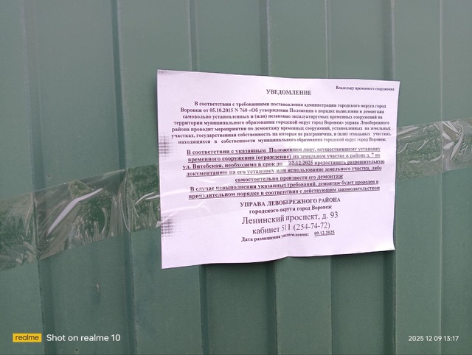  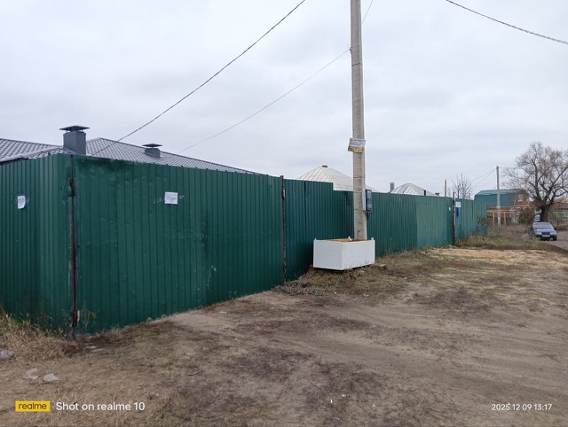 | Не установлен

